还没把俄罗斯怎么样呢，美国就又对中国要下手了

[有理儿有面](javascript:void(0);)

**有理儿有面**

微信号 youli-youmian

功能介绍 你说是不是

2023-02-23[原文](https://mp.weixin.qq.com/s?__biz=Mzg3MjEyMTYyNg==&mid=2247582992&idx=3&sn=2e82a2a73b11f84751fb45a8e14f3426&chksm=cef7d165f9805873abdd6aad2c2635d313002e9d4768567b42dd0e7eee6089fdaa8bd683a515&scene=27#wechat_redirect&cpage=137) 发表于

收录于合集

以下文章来源于韬闻 ，作者闻韬



韬闻

.

凭栏处、潇潇雨歇。抬望眼、仰天长啸，壮怀激烈......





**全文共3674字，图片17张，预计阅读时间为10分钟。**

**文章转载于“韬闻”。**



▼

慕尼黑安全会议结束了。

会议期间，不出我们所料，美国带头，美西国家集团集体对我们中国是用尽了威逼利诱的手段。

美国副总统哈里斯扬言称俄乌战争以来，北京与莫斯科深化了关系，美国感到“不安”，声称中国向俄罗斯提供致命支持的任何步骤只会奖励侵略，继续杀戮，并进一步破坏基于规则的秩序。

翻译一下：**中国，不做美国的仆从就是“破坏秩序”。**

可重点是，**即使中国做了美国的仆从，美国就能放过中国吗？**

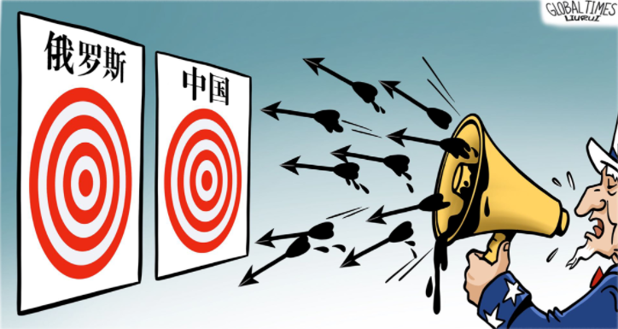

显然那是不可能的事。

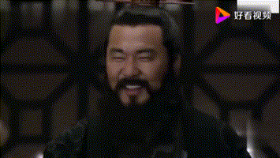

比如美国太空军作战部部长布拉德利·钱斯·萨尔茨曼，在**极力散布“中国威胁论”，声称中国是美国在太空“最具挑战性的威胁”。**

难道中国没有发展太空科技的权利？难道太空是美国独有的？

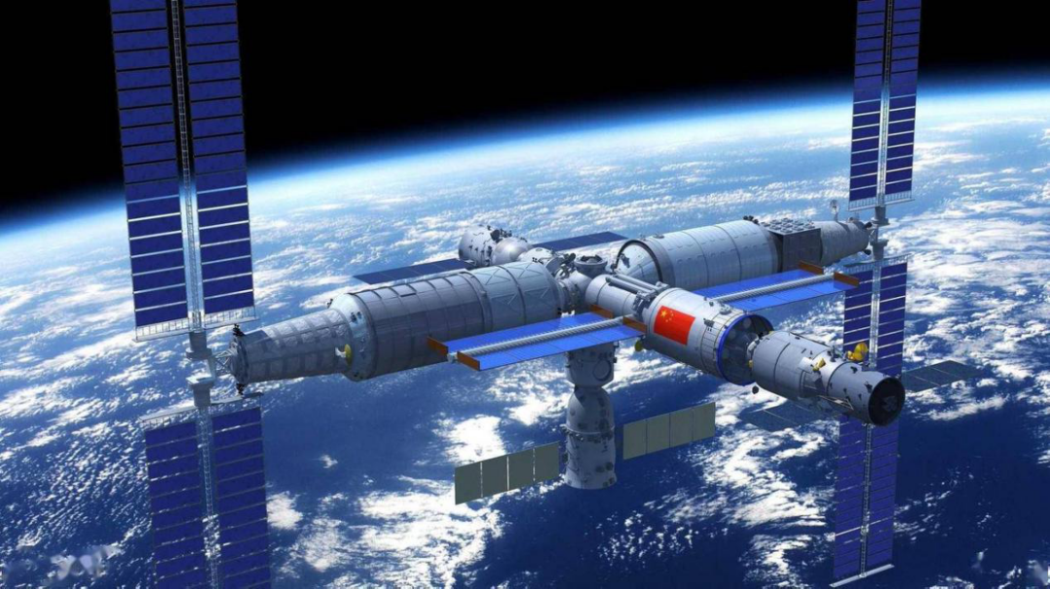

美国国务卿布林肯则在颠倒黑白耍流氓，对我提出两个蛮横无耻的要求。一是气球事件绝不能再次发生，二是中国绝不能向俄罗斯提供物资支持！

这就是典型的流氓地痞倒打一耙的伎俩。

地球人现在都知道了美国用最先进的战机打气球的真相，所谓的中国间谍气球就是美国为了转移其炸了“北溪”天然气管道及俄亥俄州生态灾难焦点而无中生有炒作出来的。甚至于美国打下来的另外三个气球还都是美国自己的民用气球，其中甚至有一个美国一家二手汽车市场的广告气球。

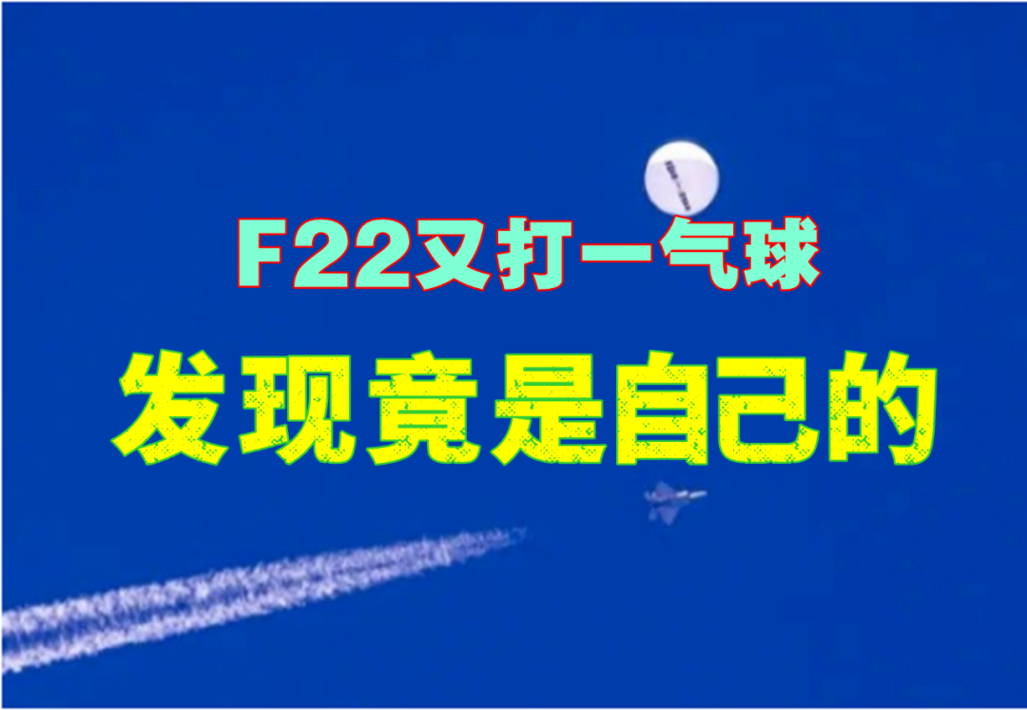

可是美国还是拿这个谎言来命令中国，简直是不要脸的极致了。

而所谓的中国不能向俄罗斯提供物资支持，看来美国是特别想对中国下达指令啊！

可惜，中国不是如美国在欧洲的那些仆从国，更不是如日本、韩国那样的美国在亚洲的殖民地。

中国是完全独立自主的大国。

对于布林肯的无耻下作，中共中央政治局委员、中央外事工作委员会当面毫不留情予以痛斥。

第一，关于美国打气球的问题，王主任痛批美国：美方无视基本事实，悍然出动战机，用导弹击落一艘毫无威胁的飞艇。**这种行为匪夷所思，近乎歇斯底里，是百分之百的滥用武力，明显违反惯例和有关国际公约。**地球上空每天都飘着很多气球，难道美国都要打下来吗？这种做法不能证明美国的强大。

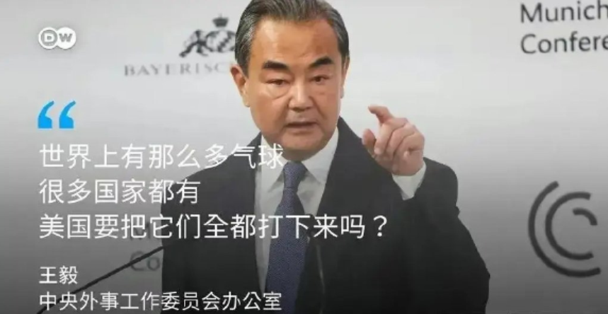

第二，关于俄乌战争，王主任不点名批判美国：“**有些势力并不希望和谈成功，不愿意战事停止。他们并不在乎乌克兰人民的死活，也不关心欧洲受到的损害，而是有着更大的战略目标。**”

美国更大的战略目标是什么？当然是我们中国！

第三，关于对华脱钩、制裁，王主任痛批美国：**美国撕下一切伪装，连巧取都不屑做了，只剩下明火执仗地豪夺。**

事后，被揭穿的布林肯跑到社交网络上再次污蔑中国，称“谴责中国侦测气球入侵”。之后又在接受媒体采访时再次颠倒黑白，指责中国侦测气球侵犯美国主权、违反国际法。

我外交部发言人汪文斌立即痛批布林肯：美方无视事实，编造“间谍气球”叙事，拜登总统亲自下令，悍然出动先进战机和导弹击落民用飞艇，这是百分之百滥用武力、百分之百过度反应，百分之百歇斯底里，严重违反国际惯例和有关国际公约。**美方不仅不反思悔过，反而对华抹黑攻击**，制裁中国企业持续扩大事态。**布林肯国务卿更是口出狂言，颠倒黑白。**事实上，美国才是侵犯别国主权，违反国际法，肆意对别国监视监听的头号帝国。

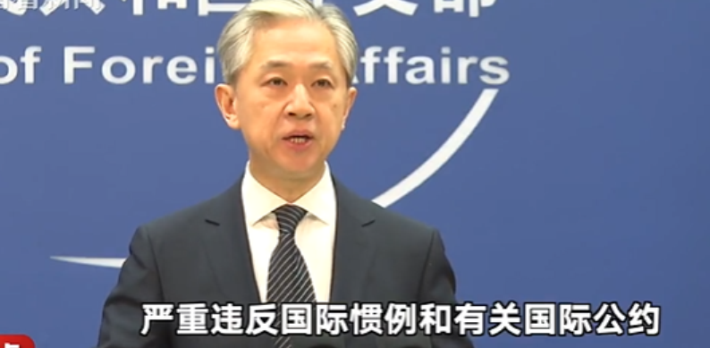

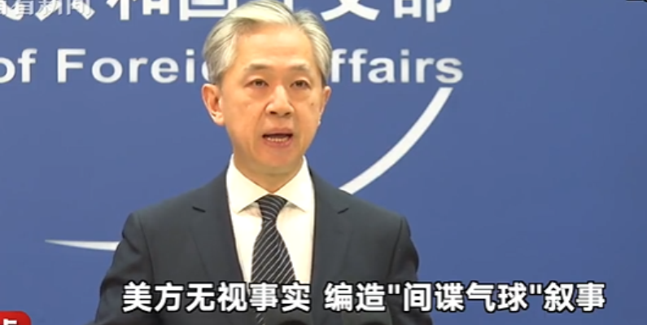



汪文斌对美国发出强烈警告：**来而不往非礼也。如果美方执意借题发挥，升级危机，中方必将奉陪到底，一切后果将由美方承担。**

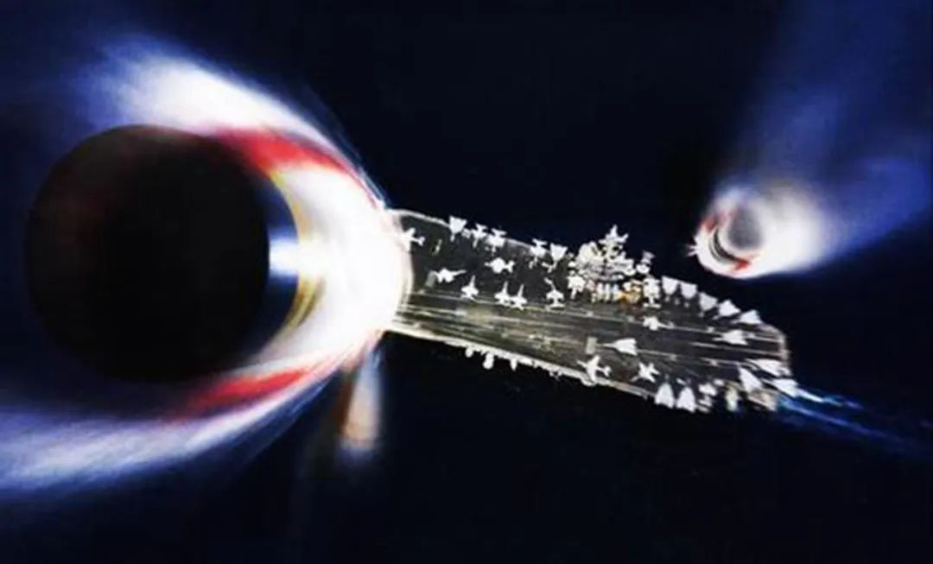

会议期间，美国在欧洲的仆从国也表演似的纷纷对中国施压。比如德国外交部长贝尔博克，居然说“中国应该利用其影响力在地球上实现和平，包括在乌克兰。”

可是俄乌和平恰恰是美国所拒绝的啊！恰恰也是欧盟、北约所拒绝的啊！战争恰恰是美西方国家所策动并一直在支持的啊！

再比如欧盟“外长”博雷利当王外长“中国是否会向俄罗斯提供军事援助”，被王主任反问秒杀了：“你们（欧盟）在向乌克兰提供武器时，为什么要对我们（中国）可能会向俄罗斯提供武器表示担忧？”



我国还公布了关于俄乌实现和平的中国方案，对此乌克兰外长库列巴在2月21日回应称中方向乌方分享了中国提出的“和平方案”要点，一旦收到完整文本材料，乌方“将仔细研究”。

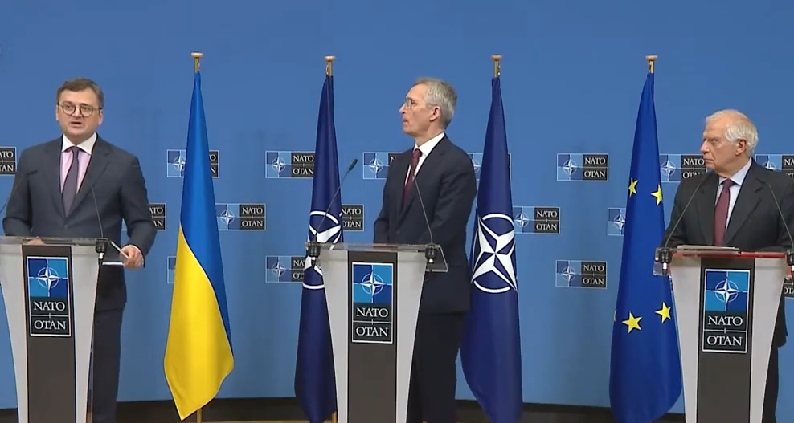

当然，地球人都知道，俄乌是否能实现和平，重点不在于乌克兰想不想，而是美国想不想。

2月21日，我国正式发布《全球安全倡议概念文件》，文件阐释了全球安全倡议的核心理念和原则，明确了重点合作方向和平台机制。

当天，我外交部长秦刚在发表演讲时表示，中国的发展离不开安全的国际环境。同样，**没有中国的安全也就没有世界的安全**。

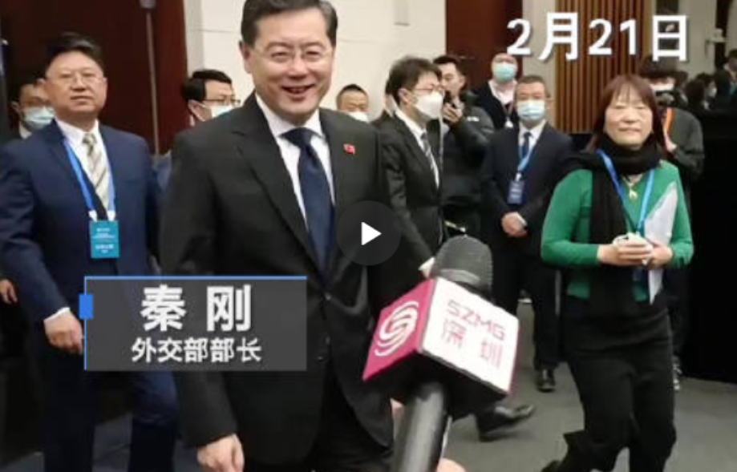

秦外长强调：中方将继续劝和促谈，为综合解决乌克兰问题提供中国智慧，与国际社会一道共同推动对话协商，解决各方关切，谋求共同安全。

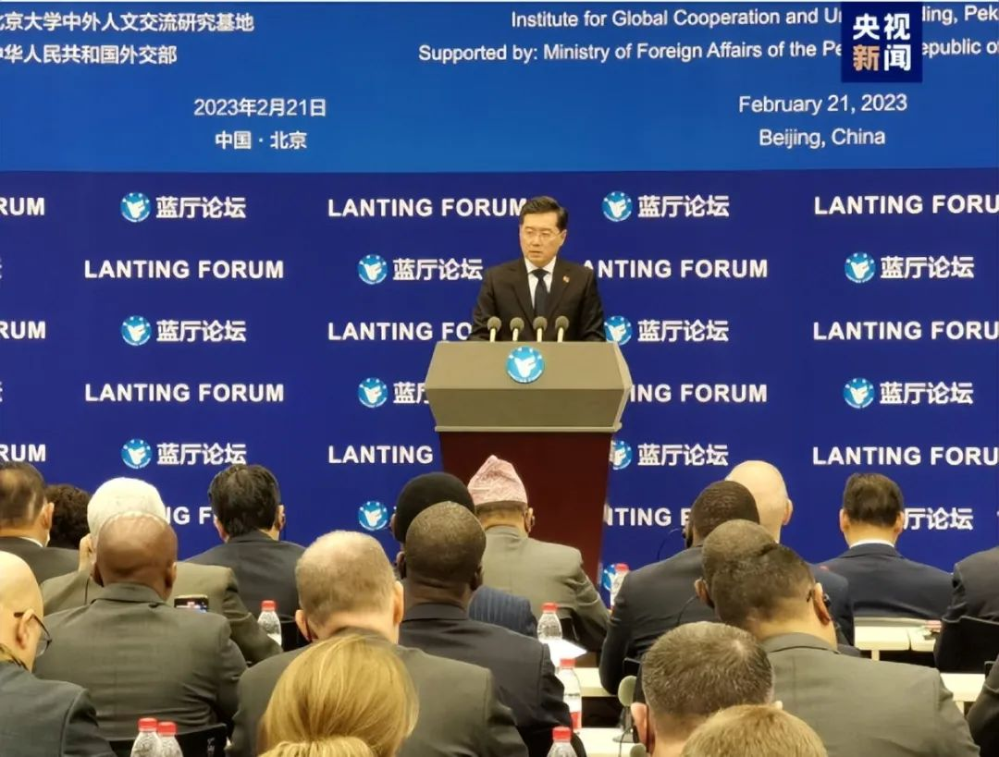

秦外长没点名的警告美国：**安全是世界各国的权利，不是某些国家独享的专利，更不由个别国家说了算。**我们敦促有关国家立即停止拱火浇油，停止向中国甩锅推责，**停止鼓噪“今日乌克兰，明日台湾”。**

这是我外长对美国妄想分裂中国所发出的极其强烈的、直接的警告。



因为，拜登就任美国总统后，在我台湾问题上越来越直接、越来越明显的想要永久分裂中国了，还越来越明显的威胁对我国动武。

一：去年5月23日，拜登在访日期间就扬言称如果中国武统（注意，拜登是用的“入侵”）美国将派军队防卫台湾。

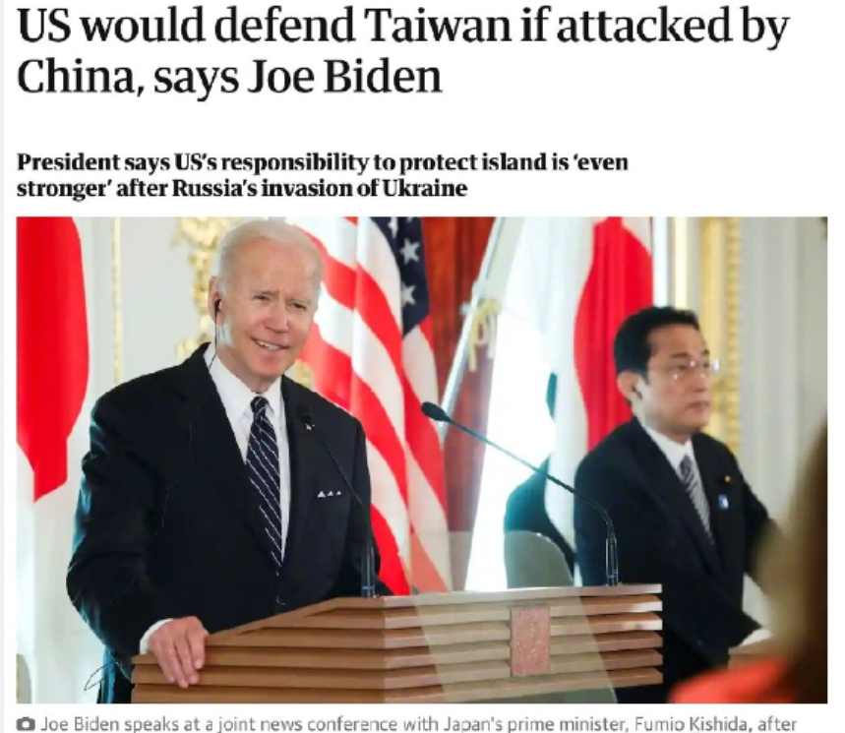

这是中美建交以来，首个威胁要为了分裂中国而和中国全面开战的美国总统，打破美国政府一贯的“战略模糊”。

二、今年1月，美国国防部长奥斯汀声称严重怀疑中国在台湾海峡附近加强军事活动，是中国大陆即将武统台湾的迹象。

注意，这是故意的炒作，是在打舆论战。

三、今年1月下旬，美国空军机动司令部司令米尼汉悍然宣称，美国将在2025年因为支持分裂中国而与中国全面开战，要求美军为同中国开战而备战。

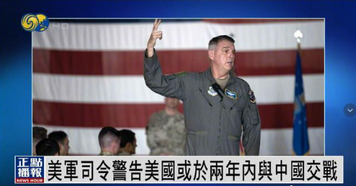

这表明美国确实在准备与我国开战。

而且，美国国会共和党的一个“大佬”级的反华政客麦考尔，也配合米尼汉，声称美国与中国在台湾问题上于2025年开战的可能性“非常高”。

四、北约的上一任军事委员会主席、捷克陆军部队原总参谋长彼得罗·帕维尔1月当选捷克新总统后，立即拿我国台湾说事儿，意图非常明显。

五、美海军陆战队司令伯格称考虑在“印太”地区扩大运用攻击型自杀式无人机，暗示“台湾有事”将部署该武器攻击解放军船舰。

这又是美国在准备利用台湾问题同我国开战的一个事实。

六、4名美国会议员致函拜登，敦促在今后预算中增加对台军事财政援助。

这又是美国政府妄想分裂中国的一个事实。

七、美国总统近日在回应有什么比“新保守主义乌克兰方案”更具灾难性的事情时，拜登直接说“等你看到我们‘毁灭台湾’的计划就知道”。

这不是拜登的口误，而是美国政府确实在准备同我国的战争，并且美国要在战争里摧毁台湾。

八、2月21日，对岸高官偷偷溜到美国，与美方来自白宫、国务院、国防部三个部门的涉华事务的主要负责官员进行一场闭门会议。之后岛内绿媒立即兴奋了，宣称这是“台美重大突破”。

客观上，这是美国突破并掏空“一个中国”的重大步骤。

对此，我方的回应是：美国反华势力出于自身利益纵容支持“台独”分裂势力冒险挑衅，挑动台海紧张局势，目的是借台湾问题遏制中国发展进步，损害中华民族利益，阻挠中华民族复兴。这也充分证明民进党当局妄图“倚美谋独”，只会祸害台湾，给台湾同胞带来灾难。

我们再来看看来自俄罗斯的几条消息。

第一条，是当地时间2月21日，俄罗斯总统普京在莫斯科发表国情咨文演讲时宣布，俄罗斯暂时停止参与《新削减战略武器条约》，且没通知美国。次日，

俄罗斯国家杜马一致通过俄罗斯暂停履行《新削减战略武器条约》。

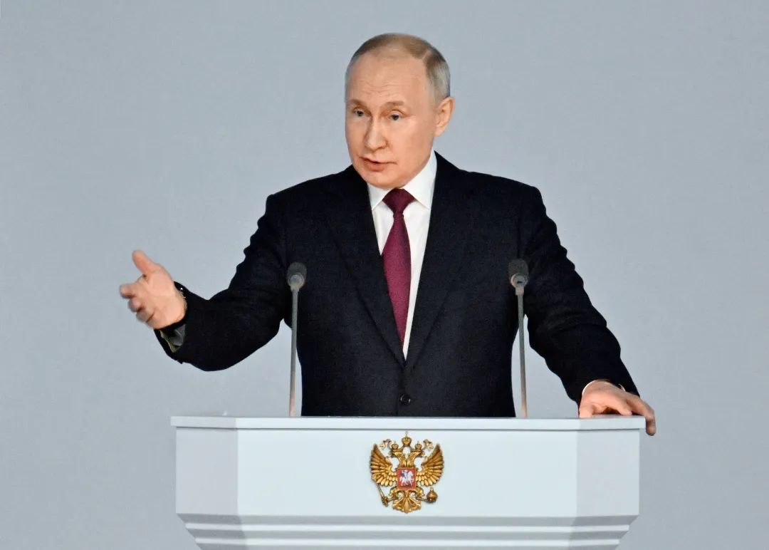

第二条，是当地时间2月22日王主任在莫斯科与俄罗斯总统普京举行会晤。会晤时，王班主任表示中俄关系历经国际风云考验，“成熟坚韧、稳如泰山”。

之后王主任与俄罗斯外交部长拉夫罗夫会晤，拉夫罗夫强调称“莫斯科和北京准备好捍卫彼此的利益”。

看完以上新闻事件，结论就很清晰了。即美国想通过控制乌克兰把俄罗斯打趴下，然后好抽身集中其所有资源遏制甚至是分裂中国，以维持其超级霸权地位。

可是俄乌战争久拖不决，俄罗斯是打不死的小强，美国现在有点沉不住气了，担心其战略目标失败。

所以，美国才会一边打俄罗斯，一边对中国威逼利诱，却又一边忍不住要对我们中国下手。

不过，俄罗斯不是之前任由美国霸凌的如伊拉克、阿富汗等小国，是一个五常核大国，至今美国都不敢真正和俄罗斯开战；中国更不是任由美国殖民的如日本、韩国等国家，中国也是五常核大国，台湾涉及中国的核心利益，中国必将不惜一切代价。

美国不敢亲自登场与俄罗斯开战，就敢和中国开战了？就敢同时和美国之外的另外两个地球上最强大的国家同时开战了？

不过，身为中国人一定要明白两个最基本的事实或者说道理。第一是中国和俄罗斯现在都是美国的眼中钉、肉中刺，都是美国极欲除之而后快的国家，而且是那种即使向美国投降都没用的情况。所以中俄之间就是唇亡齿寒的关系，在现阶段必须团结才能自保安全；第二是中国如果想要避免同美国开战，最需要做的不是向美国示好甚至是投降，而是抓紧时间做好自己，科技上立足自主、摧毁美国的脱钩战略。军事上要加快军事装备的下饺子速度，打造出一支让美国绝对不敢动开战心思的强大军队。

对美国，必须彻底放弃幻想！

能战、善战且战之能胜，才能不战！

**以软弱求和则被消灭，以战求和则和平自来！**

**图片源自网络**





**关注公众号：**

**有理儿有面**

**理   性｜   揭   秘｜   探   讨**







### 精选留言

用户设置不下载评论